Projekt ”energi och miljöeffektivisering av belysning Akvamaringatan” kunde genomföras i Samfällighetsföreningen Visthusboden, Göteborg under 2018 tack vare bidrag från Naturskyddsföreningen genom försäljning av el märkt Bra Miljöval.

Ytterbelysningen i området som sattes upp i samband med att radhusområdet byggdes 1965 bestod av belysning med kvicksilverlampor och på parkeringen i området var det högtrycksnatriumlampor. Då dessa inte var acceptabla ur miljösynpunkt och dessutom drog mycket ström bestämdes att föreningen skulle byta ut all belysning och montera in LED lampor.
Genom bidraget från Naturskyddsföreningen kunde vi genomföra förändringen. Det gick att mäta förbrukningen i befintliga belysningar (gjordes innan byte) likväl som i den nymonterade belysningen (se nedan)

Stolpbelysning gård |  | Kvicksilver | LED
Tänd tid timmar/år |  | 4000 | 4000
Antal watt lampa |  | 60 | 20
Antal belysningar |  | 26 | 26
Antal kilowatt totalt |  | 1,56 | 0,52
Antal kWh/år |  | 6240 | 2080
Besparing kwh/år |  |  | 4160
Elpris kWh ca |  | 1,20 kr | 1,20 kr
Kostnad per år i kronor |  | 7 488,00 kr | 2 496,00 kr
Besparing kronor |  |  | 4 992,00 kr

Parkeringsbeslysning |  | Högtrycksnatrium | LED
Tänd tid timmar/år |  | 4000 | 4000
Antal watt lampa |  | 165 | 46
Antal belysningar |  | 6 | 6
Antal kilowatt totalt |  | 0,99 | 0,276
Antal kWh/år |  | 3960 | 1104
Besparing kwh/år |  |  | 2856
Elpris kWh ca |  | 1,20 kr | 1,20 kr
Kostnad per år i kronor |  | 4 752,00 kr | 1 324,80 kr
Besparing kronor |  |  | 3 427,20 kr

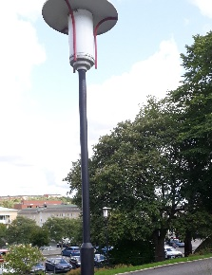 Före 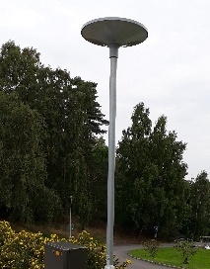Efter

Genom bytet av belysning i föreningen har vi fått ett mycket bättre upplyst område (en säkerhetsaspekt), vi har fått en bra kostnadsbesparing och framför allt en miljövänlig belysning.

